蓝鲸在线购物商城体系结构设计文档

文档作者
主要编写者：李一言、张康、张雨姗、张博阳
其他编写者：无

文档修改历史
修改人员 | 日期 | 修改原因 | 版本号
张雨姗 | 2024.4.16 | 完成信息视角部分 | 1.0
张康 | 2024.4.16 | 完成数据层分解,业务逻辑层 | 1.1
李一言 | 2024.4.16 | 完成逻辑视角、开发包图 | 1.2
张博阳 | 2024.4.17 | 完成组合视角、接口视角、用户界面层分解 | 1.3
张康 | 2024.4.29 | 添加优惠券相关控制器 | 2.0
张康 | 2024.5.9 | 添加支付相关控制器 | 3.0
张康 | 2024.6.12 | 添加推荐算法相关控制器 | 4.0
张康 | 2024.6.12 | 添加14天定时器相关控制器 | 4.1

引言

1.1 编制目的
本报告详细完成对 蓝鲸商城系统 的概要设计，达到指导详细设计和开发的目的，同时实现和测试人员及用户的沟通。
本报告面向开发人员、测试人员及最终用户而编写，是了解系统的导航。

1.2 词汇表
词汇名称 | 词汇含义 | 备注

1.3 参考资料
大作业描述：大作业描述 - 飞书云文档 (feishu.cn)

产品概述
一个网购平台，在常规线下购物方式的基础上，结合买菜平台次日送达与网购平台快递送达两种销售方式。
其中，能够实现以下功能
- 用户可以登录、注册、查看与修改个人信息。
- 商场管理人员可以创建商店。
- 用户可以查看商店信息。
- 门店工作人员可以创建商品、添加库存。
- 用户可以查看商店下的所有商品。
- 用户可以根据关键词搜索商品。
- 顾客可以创建并支付订单。
- 门店工作人员可以进行订单发货。
- 顾客可以确认收货并进行评价。
- 用户可以查看商品的评论区。
- 经理可以查看所有订单的报表。
- 门店工作人员可以查看本门店的报表。
- 经理可以发布全局优惠券组，查看优惠券组信息。
- 门店工作人员可以发布本门店内的优惠券组，查看优惠券组信息。
- 顾客可以领取并查看优惠券。
- 顾客可以在支付时使用优惠券。

逻辑视角
蓝鲸商城系统中，选择了分层体系结构风格，将系统分为3层：视图层、控制器层、模型层。
模型层负责封装对象和数据、控制器层负责处理视图层发来的请求，变更并展示模型，视图层负责展示模型
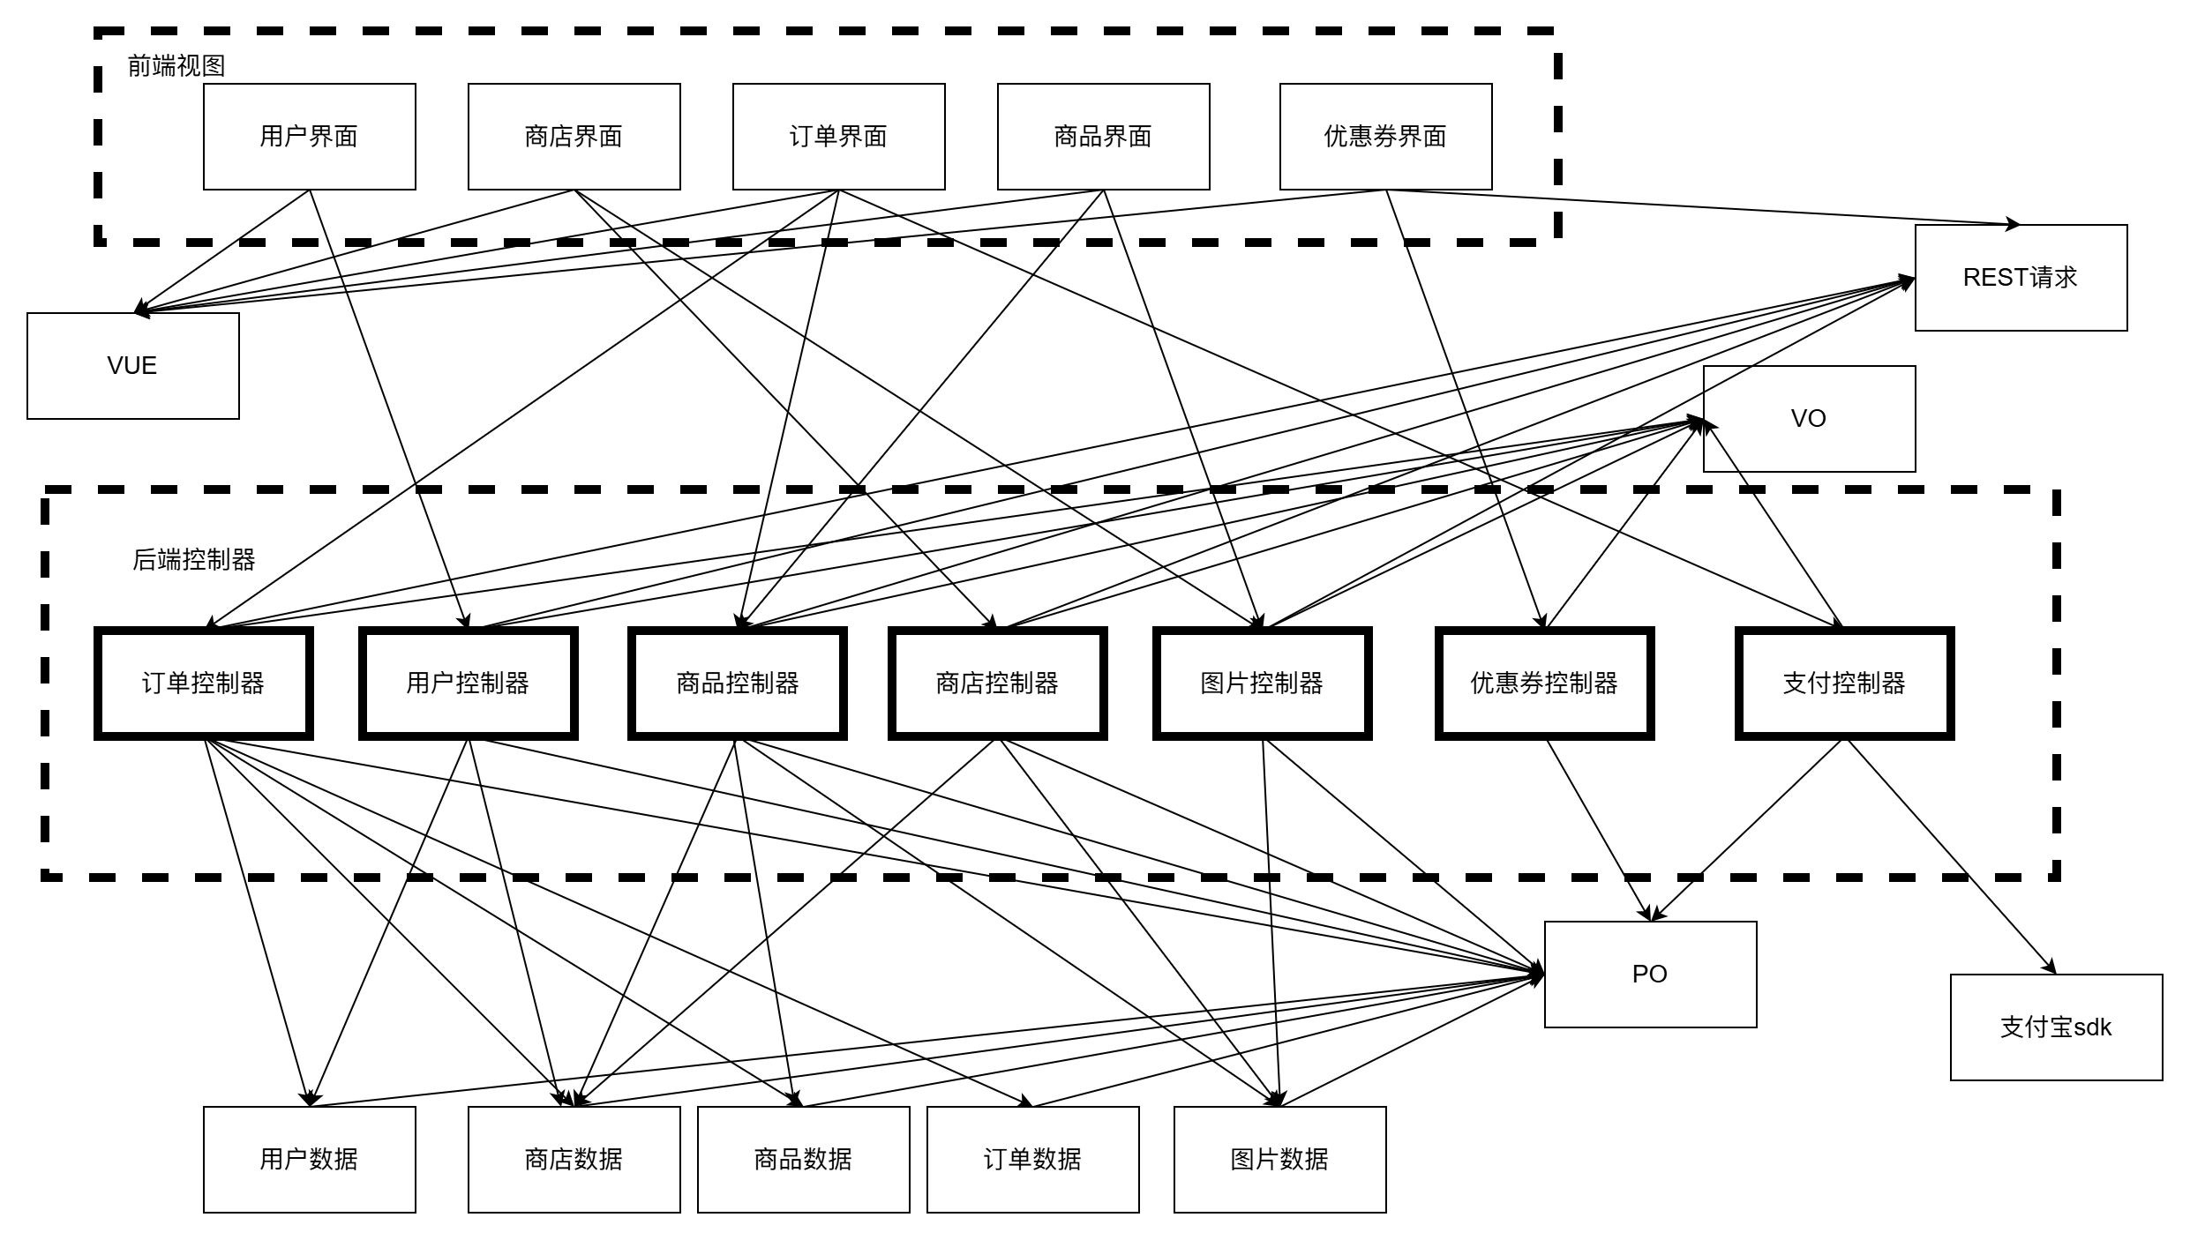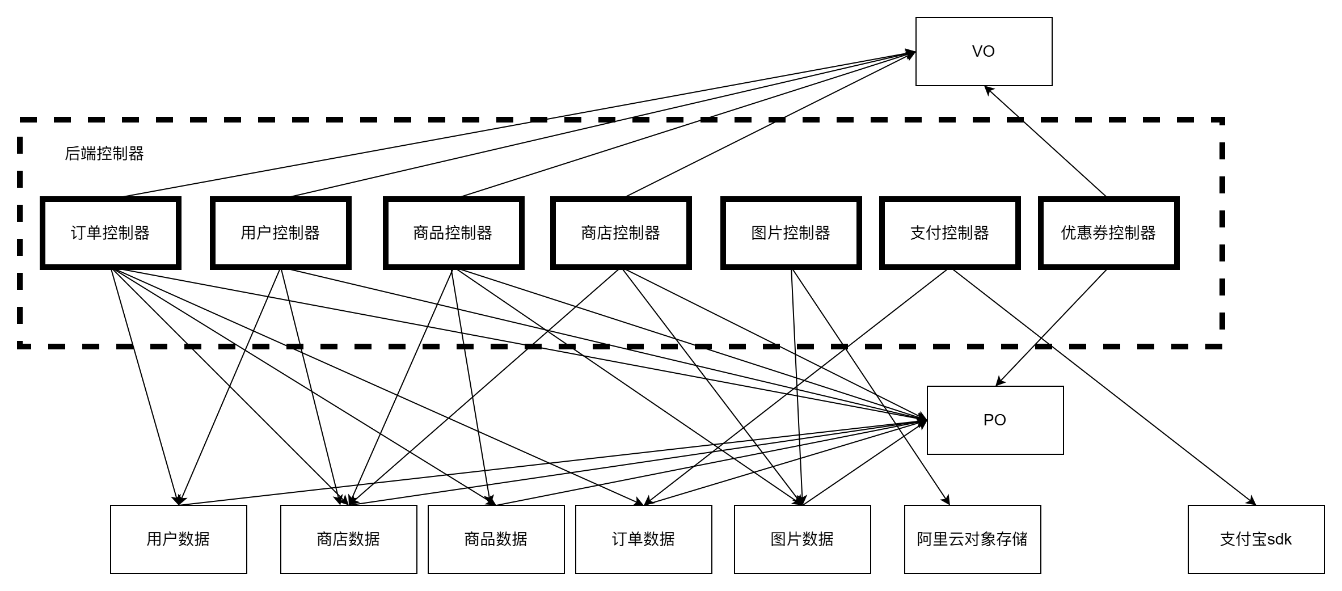

组合视角

4.1 开发包图
表1 开发包设计
开发(物理)包 | 依赖的其他开发包
用户界面包 | 用户控制器、Vue
商店界面 | 商店控制器、图片控制器、Vue
订单界面 | 订单控制器、商品控制器、Vue
商品界面 | 商品控制器、图片控制器、Vue
订单控制器 | 用户数据、商店数据、商品数据、订单数据、VO、PO、REST请求
用户控制器 | 用户数据、商店数据、VO、PO、REST请求
商品控制器 | 商店数据、商品数据、图片数据、VO、PO、REST请求
商店控制器 | 商店数据、图片数据、VO、PO、REST请求
图片控制器 | 图片数据、VO、PO、REST请求
用户数据 | PO
商店数据 | PO
商品数据 | PO
订单数据 | PO
图片数据 | PO

开发包图
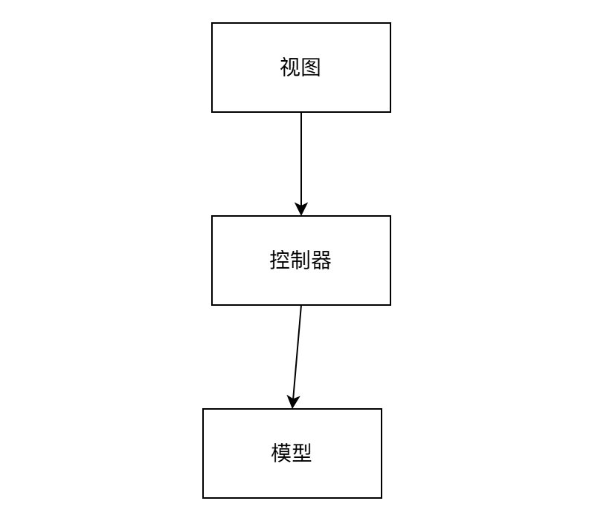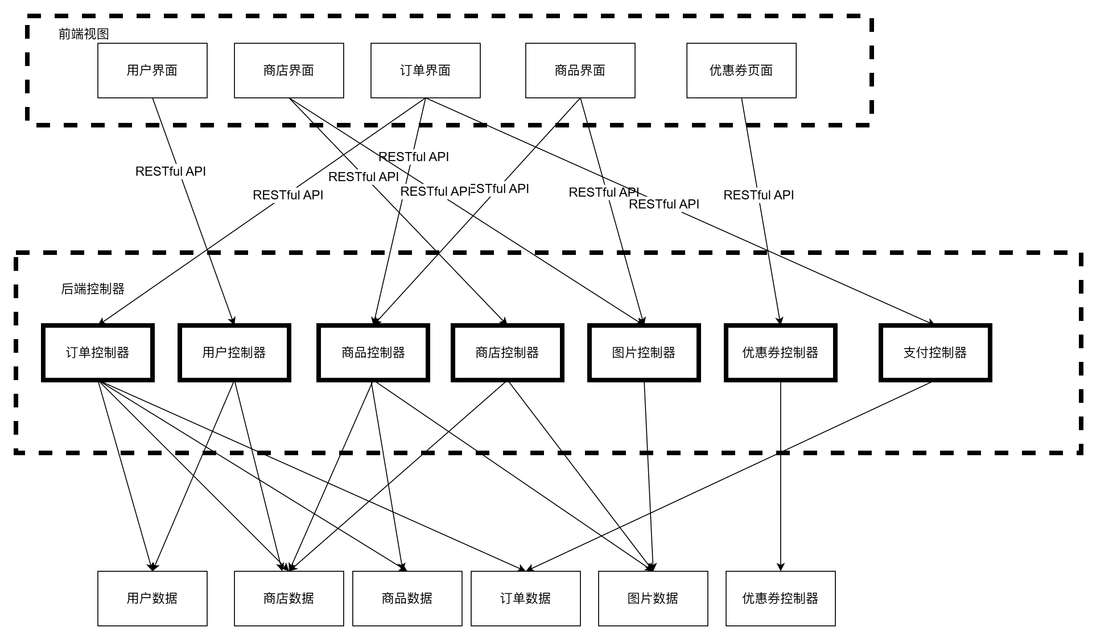

4.2 运行时进程
在Bluewhale电商系统中，会有多个客户端进程和一个服务器端进程，其进程图如图所示。结合部署图，客户端进程是在客户端机器上运行，服务器端进程在服务器端机器上运行。
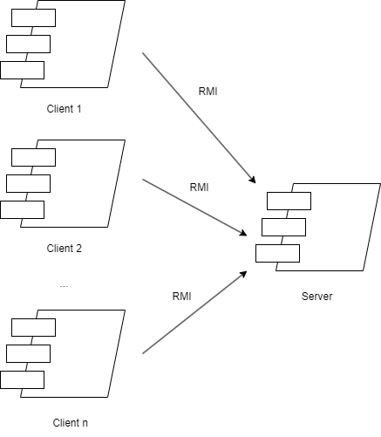

4.3 物理部署
Bluewhale电商系统中客户端构件是放在客户端机器上，服务器端构件是放在服务器端机器上。在客户端节点上，还要部署RMIStub构件。
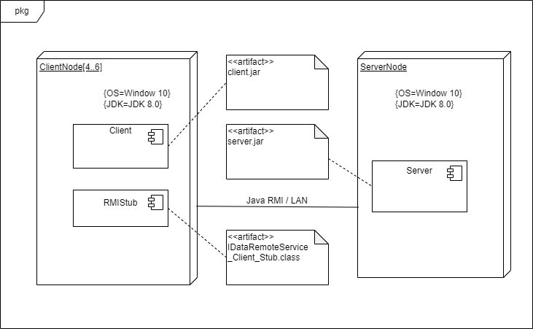

接口视角

5.1 模块的职责
- 模块视图
客户端模块和服务器端模块视图如图所示。
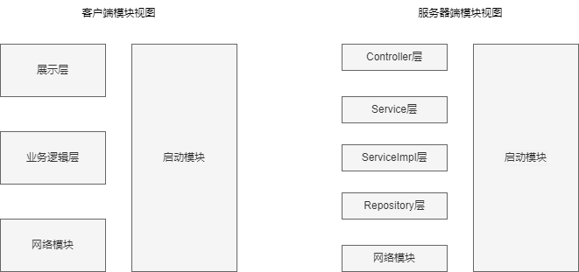
- 各层职责
客户端各层和服务器端各层的职责分别如表所示。
客户端：
层 | 职责
启动模块 | 负责初始化网络通信机制，启动用户界面
用户界面层 | 基于窗口的连锁商店客户端用户界面
业务逻辑层 | 对于用户界面的输入进行响应并进行业务处理逻辑
客户端网络模块 | 利用Java RMI机制查找RMI服务
服务器端：
层 | 职责
启动模块 | 负责初始化网络通信机制，启动用户界面
Controller层 | 负责前端发送请求的接收和任务分发
ServiceImpl层 | 负责处理具体的任务
Repository层 | 负责数据的持久化及数据访问接口
服务器端网络模块 | 利用Java RMI机制开启RMI服务，注册RMI服务
- 层之间调用接口
借用商品管理说明层之间的调用。
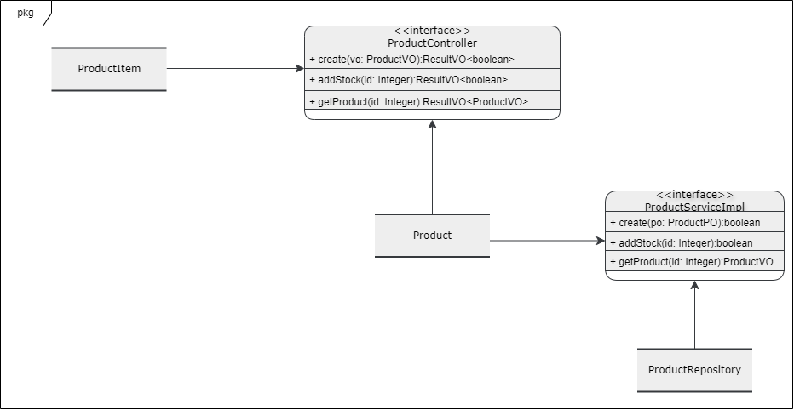

5.2 用户界面层的分解
根据需求，系统存在6个用户界面：注册、登陆界面、用户信息、所有商店界面、商店详情界面、所有商品界面、商品详情界面、订单界面、订单详情界面。界面跳转如图所示。
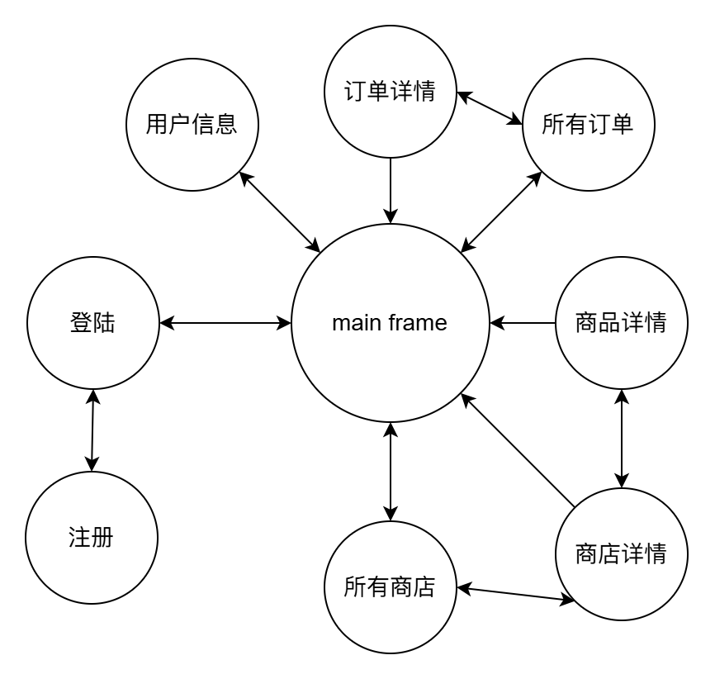
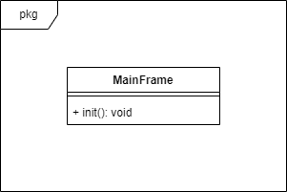

5.2.1 职责
如表所示为用户界面层模块的职责。
模块 | 职责
MainFrame | 界面Frame，负责界面的显示和界面的跳转

5.2.2 接口规范
用户界面层模块的接口规范如表所示。
MainFrame | 语法 | init(args:String[])
 | 前置条件 | 无
 | 后置条件 | 显示Frame以及Login
用户界面层需要的服务接口如表所示。
服务名 | 服务
logicservice.LoginService | 登录界面的业务逻辑接口
logicservice.*Service | 每个界面都有一个相应的业务逻辑接口

5.3 业务逻辑层的分解
业务逻辑层的设计

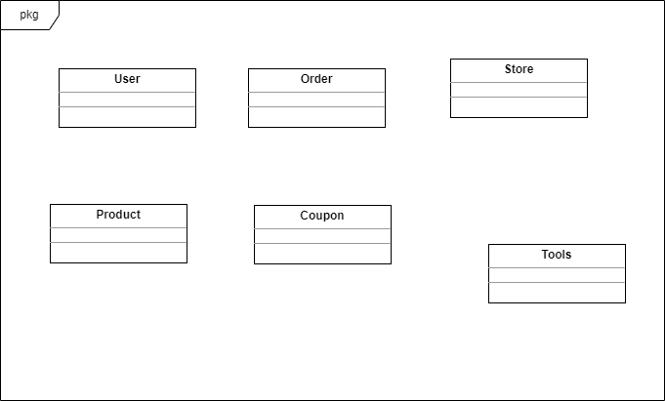

5.3.1 职责
模块 | 职责
User | 负责实现与登录界面，用户个人信息界面所需要的服务
Store | 负责实现全部商店界面，商店详情界面所需要的服务
Product | 负责实现全部商品界面，商品详情界面所需要的服务
Order | 负责实现订单列表，订单详情界面所需要的服务
Coupon | 负责实现优惠券（组）功能所需要的服务
Tools | 负责实现导出报表、上传图片等功能所需要的服务

5.3.2 接口规范

5.3.2.1user模块的接口规范
提供的服务（供接口）
服务名 | 语法 | 前置条件 | 后置条件
User.login | String login(String phone,String password); | password符合输入规则 | 查找是否存在相应的User，根据输入返回token
User.regitster | Boolean register(UserVO userVO); | 信息的输入符合规则 | 查找是否存在phone  重复，返回结果
User.getInformation | UserVO getInformation(); | 无 | 根据token返回用户信息
User.updateInformation | Boolean updateInformation(UserVO userVO); | 提供的userId在数据库中 | 更新数据信息

需要的服务（需接口）
服务名 | 服务
userRepository.findByPhone | 根据phone寻找用户
userRepository.saveUser | 将用户信息存到数据库中
userRepository.findyByPhoneAndPassword | 根据phone和password寻找用户
tokenUtil.getToken | 根据user返回token序列
securityUtil.getCurrentUser() | 根据当前用户token得到用户实体
storeRepository.findById | 根据storeID得到store实体

5.3.2.2 Proudct模块的接口规范
提供的服务（供接口）
服务名 | 语法 | 前置条件 | 后置条件
Product.create | Boolean create(ProductVO productVO); | 无 | 查找是否存在相同storeId和name，若无，创建并保存
Product.addStock | Boolean addStock(Integer id, Integer number); | 无 | 查找是否存在Product，若存在，更改并保存
Product.getAllProducts | List<ProductVO> getAllProducts(Integer storeId); | 无 | 查找是否存在存在store，若存在，返回
Product.getProduct | ProductVO getProduct(Integer id); | 无 | 查找是否存在Product，若存在，返回
Produuct.getSalesMount | Integer getSalesAmount(Integer id); | 无 | 查找是否存在Product，若存在，返回
Product.getRating | Double getRating(Integer id); | 无 | 查找是否存在Product，若存在，返回
Product.getCommentNumber | Integer getCommentNumber(Integer id); | 无 | 查找是否存在Product，若存在，返回
需要的服务（需接口）
服务名 | 服务
productRepository.findByStoreIdAndName | 根据storeId和name来寻找商品
productRepository.save | 将product信息存到数据库中
productRepository.findById | 根据Id来寻找商品
productRepository.findAllByStoreId | 根据storeId来获取商品列表
storeRepository.findById | 根据id来寻找store

5.3.2.3 Store模块的接口规范
提供的服务（供接口）
服务名 | 语法 | 前置条件 | 后置条件
Store.create | Boolean create(StoreVO storeVO); | 无 | 根据name在数据库寻找是否存在store  若无，创建并保存
Store.getStore | StoreVO getStore(Integer id); | 无 | 查找是否存在Store，若存在，返回
Store.getAllStores | List<StoreVO> getAllStores(); | 无 | 返回所有stores列表
Store.getRating | Double getRating(Integer id); | 无 | 查找是否存在Store，若存在，返回
Store.getCommentNUmber | Integer getCommentNumber(Integer id); | 无 | 查找是否存在Store，若存在，返回
需要的服务（需接口）
服务名 | 服务
storeRepository.findByName | 根据name来寻找商店
storeRepository.findById | 根据Id来寻找商店
storeRepository.save | 将store信息储存到数据库中
storeRepository.findAll() | 获得所有商店的列表

5.2.2.4 Order模块的接口规范
提供的服务（供接口）
服务名 | 语法 | 前置条件 | 后置条件
Order.dapart | Boolean depart(Integer id); | 用户身份为商店管理人员 | 跟据id找到order实体，更新后存放到数据库
Order.receive | Boolean receive(Integer id); | 用户身份为顾客 | 跟据id找到order实体，更新后存放到数据库
Order.comment | Boolean comment(OrderVO orderVO); | 用户身份为顾客 | 跟据id找到order实体，更新后存放到数据库
Order.getOrder | OrderVO getOrder(Integer id); | 无 | 跟据id找到order实体，返回order实体
Order.getOrderByStoreId | List<OrderVO>getOrderByStoreId(Integer storeId); | 用户身份为商店管理人员 | 跟据Storeid找到order列表，返回
Order.getOrderByUserId | List<OrderVO>getOrderByUserId(Integer userId); | 用户身份为顾客 | 跟据Userid找到order列表，返回
Order.getOrderByProductId | List<OrderVO>getOrderByProductId(Integer productId,int type); | 无 | 跟据Productid找到order列表，返回
Order.pay | Boolean pay(Integer id); | 用户身份为顾客 | 跟据id找到order实体，更新后存放到数据库
Order.createOrder | Integer createOrder(OrderVO orderVO); | 用户身份为顾客 | 创建后更新数据库
Order.getAllOrder | List<OrderVO>getAllOrder(); | 用户身份为经理 | 从数据库中获得order列表，返回
需要的服务（需接口）
服务名 | 服务
orderRepository.findById | 根据id来寻找order
orderRepository.save | 更新数据库中order信息
productRepository.findById | 根据id来寻找product
productRepository.save | 更新数据库中的product信息
storeRepository.findById | 根据id来寻找store
storeRepository.save | 更新数据库中的store信息
orderRepository.findAllByStoreId | 根据storeId来获取order列表
orderRepository.findAllByUserId | 根据userId来获取order列表
orderRepository.findAllByProductId | 根据productId来获取order列表
userRepository.findById | 根据id来寻找user
userRepository.save | 更新数据库中user信息
orderRepository.findAll | 获取所有order列表

5.4 数据层的分解

5.4.1 职责
模块 | 职责
OrderRepository | 持久化数据库的接口。提供订单信息的载入、保存、增、删、改、查服务。
ProductRepository | 持久化数据库的接口。提供订单信息的载入、保存、增、删、改、查服务。
StoreRepository | 持久化数据库的接口。提供商店信息的载入、保存、增、删、改、查服务。
UserRepository | 持久化数据库的接口。提供用户信息的载入、保存、增、删、改、查服务。

5.4.2 接口规范
本部分已通过jpa框架实现，可参考业务逻辑层
接口名称 | 语法
userRepository.findByPhone | User findByPhone(String phone)
userRepository.findByPhoneAndPassword | User findByPhoneAndPassword(String phone, String password)
userRepository.save | User save(User user)
storeRepository.findByName | Store findByName(String name)
storeRepository.save | Store save(Store store)
storeRepository.findAll() | List<Store> findAll()
storeRepository.findById | Store findById(Interger id)
productRepository.findAllByStoreId | List<Product> findAllByStoreId(Integer storeId)
productRepository.findByStoreIdAndName | Product findByStoreIdAndName(Integer storeId,String name)
productRepository.findById | Product findById(interger id)
productRepository.save | Product save(Product product)
orderRepository.findAllByStoreId | List<Order>findAllByStoreId(Integer storeId)
orderRepository.findAllByUserId | List<Order>findAllByUserId(Integer userId)
orderRepository.findAllByProductId | List<Order>findAllByProductId(Integer productId)
orderRepository.findById | Order findByID(Order order)
orderRepository.save | Order save(Order order)

信息视角

6.1 描述数据持久化对象(PO)
系统的PO类就是对应的相关实体类，本项目所有PO类的属性及定义如下所示：

6.1.1 User类
包含用户的ID、昵称、联系方式、账户密码、注册时间、所属商店ID、收货地址、身份
public class User {
private Integer id;
private String name;
private String phone;
private String password;
private Date createTime;
private Integer storeId;
private String address;
private RoleEnum role;
private List<Integer> orderId=new LinkedList<>();
public UserVO toVO(){
...
}
}

6.1.2 Store类
包括商店的ID、名称、logo路径、评分、评价人数、销售量、地址、订单ID列表
public class Store {
private Integer id;
private String name;
private String logoUrl;
private Double rating;
private Integer commentNumber;
private Integer salesAmount;
private String location;
private List<Integer>orderId;
public StoreVO toVO(){
...
}
}

6.1.3 Product类
包括商品的ID、所属商店ID、评分、评价人数、logo路径列表、名称、销售量、库存、单价、所属类别、订单ID列表
public class Product {
private Integer id;
private Integer storeId;
private Double rating;
private Integer commentNumber;
private List<String> photoUrlList;
private String name;
private Integer salesAmount;
private Integer stock;
private Double price;
private CategoryEnum category;
private List<Integer> orderId;
public ProductVO toVO(){
...
}
}

6.1.4 Order类
包括订单的ID、订单状态、提货方式、商店ID、商品ID、用户ID、顾客评分、顾客评价
public class Order {
private Integer id;
private OrderStateEnum orderState;
private PickMethodEnum pickMethod;
private Integer storeId;
private Integer productId;
private Integer userId;
private Integer score;
private String comment;

public OrderVO toVO() {
...
}
}

6.2 数据库表
数据库bluewhale中包含user表，user_order_id表，store表，product表，product_order_id表，product_photo_url_list表，order表

